Conversor DCA

O conversor A/D utilizado no final quando já se tem o resultado do sinal demodulado utiliza uma técnica de rede resistiva (R2R) que faz o uso de apenas dois valores de resistores: R e 2R e utiliza o teorema da superposição que trata circuitos com várias fontes de tensão como circuitos isolados. A próxima figura demonstra um circuito conversor A/D baseado nessa rede, onde D3 é o bit mais significativo.

Figura X – Circuito Conversor A/D

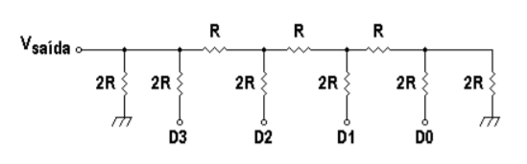

Fonte – PDF: Resumo teórico “conversores digital/analógico”

Considerando D[3...0] = 1000, e sabendo que a tensão equivalente entre o nó A e o terra é R, a tensão de saída é igual a V.R / 3.R = V/3

Figura X – Circuito Conversor A/D

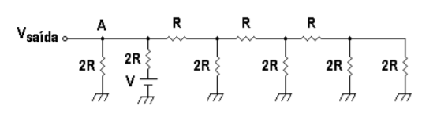

Fonte – PDF: Resumo teórico “conversores digital/analógico”

Considerando D[3...0] = 0100, a tensão de saída é igual a V/3 . 1/2 = V/6. Para D[3...0] = 0010, a tensão é V/12 e para D[3...0] a tensão é V/24. Com isso, é possível replicar esse método para 8 bits. Abaixo temos uma tabela mostrando os valores de tensão de saída quando apenas uma entrada está alta.

|  |  |  |  |  |  |  |  |  |
| --- | --- | --- | --- | --- | --- | --- | --- | --- |
| D7 | D6 | D5 | D4 | D3 | D2 | D1 | D0 | Vs |
| 0 | 0 | 0 | 0 | 0 | 0 | 0 | 0 | 0 |
| 1 | 0 | 0 | 0 | 0 | 0 | 0 | 0 | V/3 |
| 0 | 1 | 0 | 0 | 0 | 0 | 0 | 0 | V/6 |
| 0 | 0 | 1 | 0 | 0 | 0 | 0 | 0 | V/12 |
| 0 | 0 | 0 | 1 | 0 | 0 | 0 | 0 | V/24 |
| 0 | 0 | 0 | 0 | 1 | 0 | 0 | 0 | V/48 |
| 0 | 0 | 0 | 0 | 0 | 1 | 0 | 0 | V/96 |
| 0 | 0 | 0 | 0 | 0 | 0 | 1 | 0 | V/192 |
| 0 | 0 | 0 | 0 | 0 | 0 | 0 | 1 | V/389 |

Utilizando o teorema da superposição teremos que:

Vs = V $( \frac{D7}{3}+\frac{D6}{6}+\frac{D5}{12}+\frac{D4}{24}+\frac{D3}{48}+\frac{D2}{96}+\frac{D1}{192}+\frac{D0}{389} )$

Dessa forma para D[7...0] = 11111111 tem-se que Vs = V . 0,6639.

Foi especificado no projeto que o conversor deve resultar valores de 0V a 5V, então assumindo V como 5V, para esse caso acima Vs = 3,31V, ou seja não atende ao projeto, por isso é necessário utilizar um amplificador inversor, onde temos a seguinte equação.

$$Vo= -\frac{Rf}{2R}x Vs$$

Dessa forma utilizando R como 1kohm e Rf como 3kohm, teremos que V0 será igual a

-1,5 x 3,31 = -4,965V, ou seja aproximadamente -5V.

<http://www2.pcs.usp.br/~labdig/pdffiles_2009/2498-convDA-2005.pdf>

Conversor ADC

Para fazer a conversão A/D do valor do potenciômetro e dos sinais analógicos (AM e FM), será utilizado o conversor interno do ATMega 328P, abaixo segue as configurações necessárias dos registradores de configuração, ambos de 8 bits.

Com relação ao registrador ADCSRA, os bits 7 (ADEN) e 6 (ADSC) iniciam a conversão quando setados em “1”. O bit 4 (ADIF) indicia quando a conversão foi concluída, os bits de 0 a 2 (ADPS 2:0) indicam por quanto o clock do sistema será dividido para o conversor, a frequência ideal de funcionamento varia entre 50khz e 200khz, como o clock da máquina será de XXhz, utilizando o fator de divisão igual a 2, teremos que o conversor ADC vai trabalhar em uma frequência de XXhz.

Figura X – Tabela de redução de frequência

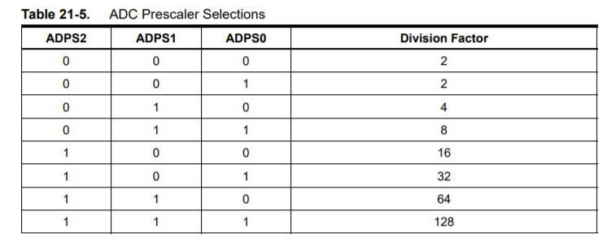

Fonte – PDF: Datasheet do AVR ATMega 328P

Quanto ao ADMUX os bits 7 e 6 (REFS 1:0) escolhem a tensão de referência para o conversor ADC. A utilizada no projeto deve ser a “01” que é uma entrada Vcc externa que utilizara o valor de tensão conectado ao pino AREF do microcontrolador, esse valor deve ser 5V.

Figura X – Tabela de seleção da tensão de referência

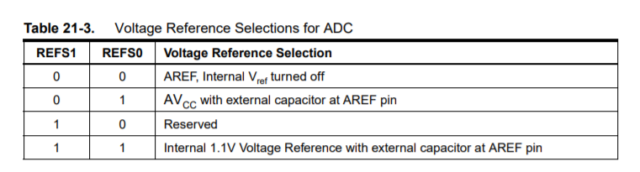

Fonte – PDF: Datasheet do AVR ATMega 328P

O bit 5 (ADLAR) irá definir onde será salvo o resultado da conversão. O utilizado é o ADLAR = 0. O resultado da conversão é salvo em dois registradores ADCH e ADCL que é feito de acordo com o ADLAR. Para esse projeto os 2 bits mais significativos são salvos nas posições 0 e 1 do ADCH e o restante do resultado é salvo no ADCL.

Figura X – Tabela de ADLAR

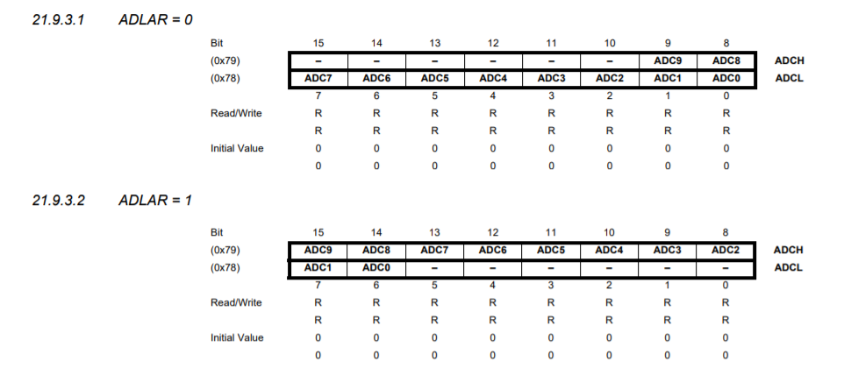

Fonte – PDF: Datasheet do AVR ATMega 328P

Por fim os bits 3..0 irão selecionar a entrada do microcontrolador a ser conectada ao conversor, no projeto é utilizado a primeira opção ADC0 [0000] para o potenciômetro, ADC1[0001] para o sinal AM e ADC2[0010] para o sinal FM.

Figura X – Tabela de seleção da entrada analógica

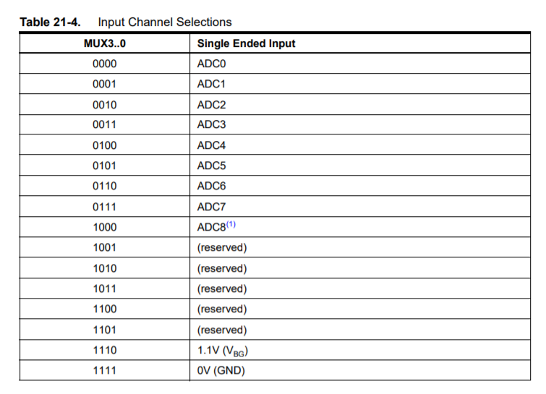

Fonte –

PDF: Datasheet do AVR ATMega 328P